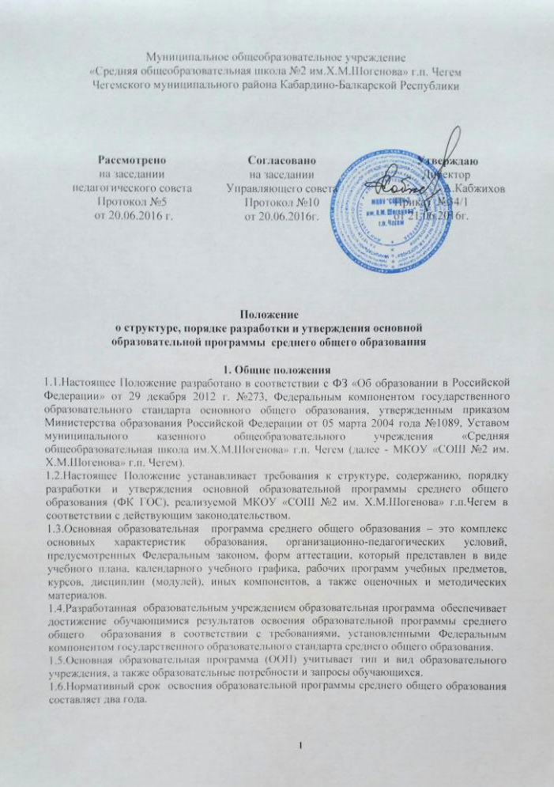

2. Структура и содержание ООП
Основная образовательная программа среднего общего образования содержит следующие разделы: целевой, содержательный, организационный.
1.Целевой раздел образовательной программы среднего общего образования включает:
1.1Пояснительная записка
1.1.1. Формы промежуточной аттестации обучающихся
1.1.2. Учебно-методические комплекты и учебники
1.2. Паспорт общеобразовательной организации
1.3.Государственный стандарт образовательной программы. Цели и задачи изучения предметов:
1.3.1 Русский язык
1.3.2.Литература
1.3.3.Родной язык (Кабардинский/Балкарский)
1.3.4.Родная литература (Кабардинская/Балкарская)
1.3.5.Иностранный язык (Английский/ Немецкий)
1.3.6. Математика (Алгебра и начала анализа; Геометрия)
1.3.7.Информатика и ИКТ
1.3.8.История
1.3.9.Обществознание
1.3.10.Культура народов КБР
1.3.11.География
1.3.12. Физика
1.3.13. Химия
1..3.14. Биология
1.3.15.Основы безопасности жизнедеятельности
1.3.16.Физическая культура
2. Модель выпускника
2. Содержательный раздел образовательной программы среднего общего образования включает:
2.1. Обязательный минимум содержания рабочих программ учебных предметов
2.1.1. Русский язык
2.1.2.Литература
2.1.3.Родной язык (Кабардинский/Балкарский)
2.1.4.Родная литература (Кабардинская/Балкарская)
2.1.5.Иностранный язык (Английский/ Немецкий)
2.1.6. Математика (Алгебра и начала анализа; Геометрия)
2.1..7.Информатика и ИКТ
2.1.8.История
2.1.9.Обществознание
2.1.10.Культура народов КБР
2.1.11.География
1.3.12. Физика
1.3.13. Химия
1.3.14. Биология
2.1.15.Основы безопасности жизнедеятельности
2.1.16.Физическая культура
2.2.Общие учебные умения, навыки и способы деятельности
2.3. Требования к уровню подготовки выпускников
2.3.1. Русский язык
2.3.2.Литература
2.3.3.Родной язык (Кабардинский/Балкарский)
2.3.4.Родная литература (Кабардинская/Балкарская)
2.3.5.Иностранный язык (Английский/ Немецкий)
2.3.6. Математика (Алгебра и начала анализа; Геометрия)
2.3.7.Информатика и ИКТ
2.3.8.История
2.3.9.Обществознание
2.3.10.Культура народов КБР
2.3.11.География
1.3.12. Физика
1.3.13. Химия
1.3.14. Биология
2.3.15.Основы безопасности жизнедеятельности
2.3.16.Физическая культура
2.4. Коррекционная работа
2.5.Основные направления духовно-нравственного воспитания обучающихся среднего общего образования
3.Организационный раздел образовательной программы среднего общего образования включает:
3.1.Учебный план среднего общего образования
3.2. Календарный учебный график
3.3. Перечень рабочих программ
3.4.Оценочные средства и методическое обеспечение
3.5.Прогнозируемые результаты деятельности.
3.Порядок разработки и утверждения основной образовательной
программы среднего общего образования
Основная образовательная программа среднего общего образования разрабатывается на основе ФК ГОС.
1.Разработка ООП включает в себя стадии:
-разработки проекта ООП;
-обсуждения проекта ООП;
-рассмотрения ООП;
-согласования проекта ООП с органом государственно-общественного управления МКОУ «СОШ №2 им.Х.М.Шогенова» г.п. Чегем;
-утверждения и введения в действие ООП.
2.Разработка проекта ООП осуществляется Рабочей группой.
3.Рабочая группа разрабатывает содержание основной общеобразовательной программы по основным разделам.
4.Разработанный проект ООП выносится на рассмотрение педагогического совета МКОУ «СОШ №2 им. Х.М.Шогенова» г.п.Чегем для дачи рекомендации по принятию/отклонению проекта программы.
5.Обсуждение проекта ООП фиксируется в протоколе заседания совета. Принимаемое советом решение носит рекомендательный характер с пометкой о принятии, доработке либо отклонении проекта программы.
6.Проект ООП с положительной рекомендацией выносится на согласование с органом государственно-общественного управления (Управляющий совет) для ее принятия.
7. Принятая ООП вводится в действие после утверждения приказом директора МКОУ «СОШ №2 им. Х.М.Шогенова» г.п.Чегем на два года.
8.Принятая и утвержденная ООП МКОУ «СОШ №2 им. Х.М.Шогенова» г.п.Чегем является обязательной нормой для всех участников образовательных отношений, служит основой для организации образовательной деятельности, расстановки кадров, контроля качества результатов ее освоения.
9.В ООП могут вноситься изменения. Вносимые в программу изменения утверждаются директором МКОУ «СОШ №2 им. Х.М.Шогенова» г.п.Чегем на основе положительной рекомендации педагогического совета.
10.Образовательная программа среднего общего образования разрабатывается, корректируется (изменения и дополнения) в МКОУ «СОШ №2 им. Х.М.Шогенова» г.п.Чегем не позднее 1 августа текущего года на новый учебный год, утверждается не позднее 10 августа текущего года.
Порядок размещения и ознакомления с основной образовательной программой среднего общего образования и вносимых изменениях
Основная образовательная программа среднего общего образования, как основной нормативный документ МКОУ «СОШ №2 им. Х.М.Шогенова» г.п.Чегем, подлежит размещению на официальном сайте МКОУ «СОШ №2 им. Х.М.Шогенова» г.п.Чегем в сети Интернет.
Родители (законные представители) и обучающиеся должны быть ознакомлены с ООП среднего общего образования.
Педагогические работники должны быть ознакомлены с ООП при приеме на работу, внесении изменений в ООП.

